Часть 2 «Линейная алгебра»

ГЛАВА 1. ОБЩИЕ СВЕДЕНИЯ
§ 1. Числовое кольцо и поле
Определение 1. Всякая система чисел, содержащая сумму, разность и произведение любых двух своих чисел, называется числовым кольцом.
Примеры числовых колец:
1) | целые числа – Z; | 5) | четные числа;
2) | рациональные числа – Q; | 6) | целые числа, нацело делящиеся на це-лое число k;
3) | действительные числа - R; | 7) | несократимые дроби, знаменатели которых являются степенями простого числа p
4) | комплексные числа – C;
Не являются числовыми кольцами:
1) | натуральные числа – N: | пусть a и b натуральные числа:  а) при a=b не существует a–b, т.к. не существует 0 (нуль);  б) при ab не существует либо a–b, либо b–a: одно из них отрицательно, а таких нет среди N;
2) | любая система положительных чисел; | не существует либо a–b, либо b–a: одно из них отрицательно;
3) | любая система отрицательных чисел; | произведение отрицательных a и b есть положительное число;
4) | нечетные числа; | сумма и разность нечетных чисел – четное число

Определение 2. Числовым полем называется числовое кольцо, которое содержит частное любых своих двух чисел (делитель, конечно, отличен от нуля).
Примеры числовых полей:
1) рациональные числа - Q;
2) действительные числа - R;
3) комплексные числа – C.
§ 2. Матрица
Матрицей называется прямоугольная таблица, состоящая из s строк и n столбцов; числа a_{ij} называются элементами матрицы (могут быть элементами любого числового поля), причем первый индекс указывает на номер строки, а второй – на номер столбца, на пересечении которых этот элемент стоит. Обозначение матрицы:
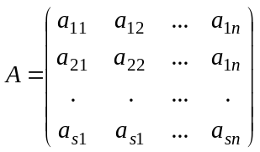 (1)
Если число строк равно числу столбцов, т.е. s = n, то матрица называется квадратной матрицей порядка n. Диагональ этой матрицы, идущая из левого верхнего угла в правый нижний угол (состоит из элементов a₁₁, a₂₂, . . .,a_{nn} ), называется главной диагональю; диагональ, идущая из левого нижнего угла в правый верхний (состоит из элементов: 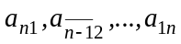) называется побочной диагональю. Квадратная матрица порядка n называется единичной матрицей порядка n, если все элементы ее главной диагонали равны единице. а все элементы вне этой диагонали равны нулю.
ГЛАВА 2. АЛГЕБРА МАТРИЦ
§ 1. Сложение матриц
Определение. Суммой двух матриц A и B является матрица С, элементы которой определяются соотношением: 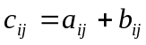, где i = 1, 2, … , s; j = 1, 2, … , n;
Свойства операции сложения матриц:
- А + B = B + A – коммутативность (переместительность) операции;
- (А + B) + С = A + (В + С) = A + В + С – ассоциативность (сочетательность) операции.
Свойства доказываются в соответствии с определением операции сложения матриц и с учетом свойств операции сложения элементов числового поля.
☺ Пример 1. Пусть заданы две матрицы: 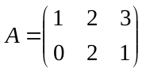, 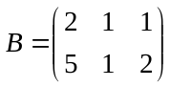. Вычислим их сумму.
Решение: В соответствии с определением суммы матриц можно записать:
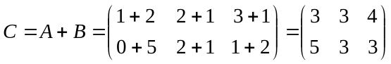.
Ответ: 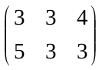

☻Решите примеры:
Пример 2. Заданы матрицы: 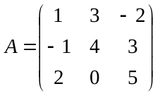, 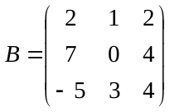. Вычислите их сумму.
Пример 3. Заданы матрицы: , 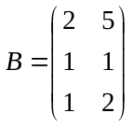. Вычислите их сумму.
§ 2. Умножение матрицы на число
Определение. Произведением матрицы A на число λ является матрица С, элементы которой определяются соотношением: 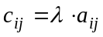, где i = 1, 2, … , s; j = 1, 2, … , n. В соответствии с этой операцией: общий множитель всех элементов матрицы можно выносить за скобку матрицы.
Свойства операции умножения матрицы на число:
- λ∙А = A∙λ – коммутативность (переместительность) операции;
- λ∙(А+B) = λ∙A + λ∙B – распределительность операции для матриц;
- (λ+φ)∙А = λ∙A + φ∙B – распределительность операции для чисел;
- λ∙(φ∙А) = (λ∙φ)∙A = λ∙φ∙A – ассоциативность (сочетательность) операции для чисел;
- (λ∙А)∙B = A (λ∙B) =λ(A ∙B) – коммутативность числа в произведении матриц;
- 1∙А = A – умножение матрицы на единицу.
Свойства доказываются в соответствии с определением операции умножения матрицы на число и с учетом свойств операции умножения элементов числового поля.
☺ Пример 4. Пусть задана матрица: 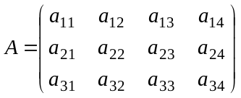 . Умножим матрицу А на λ= 2.
Решение: В соответствии с определением произведения матрицы на число можно записать:
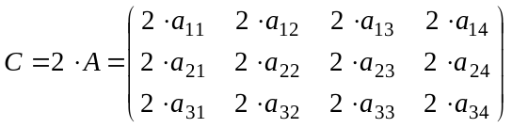.
Ответ: 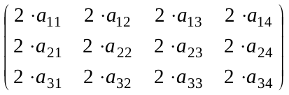
Пример 5. Пусть задана матрица: 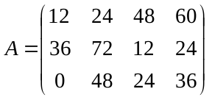 . Вынесем за скобку матрицы общий множитель – число 12.
Решение: В соответствии с определением произведения матрицы на число можно записать:
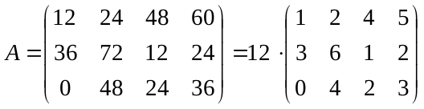.
Ответ: 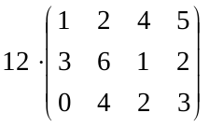
☻Решите примеры:
Пример 6. Задана матрица: . Вычислите произведение матрицы А на λ= 7.
Пример 7. Пусть задана матрица: 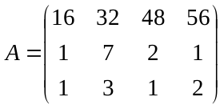 . Вынесем за скобку матрицы общий множитель.
§ 3. Умножение матриц
Определение. Произведением матрицы A на матрицу B является матрица С, элементы которой определяются соотношением: 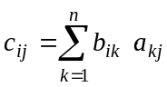, где i = 1, 2, … , s; j = 1, 2, … , n. Это правило умножения называют умножением “строка x столбец”, причем строка матрицы A умножается на столбец матрицы B. Очевидно, матрица С имеет строк столько, как матрица A, и столбцов столько, как матрица B.
Свойства операции умножения матрицы на матрицу:
- 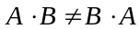 – операция не коммутативна;
- (А∙В)∙С = А∙(В∙С) = А∙В∙С – ассоциативность (сочетательность) операции.
- (А+В)∙С = А∙С +В∙С – дистрибутивность (распределительность) операции.

☺ Пример 8. Пусть заданы матрицы: 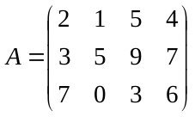 и 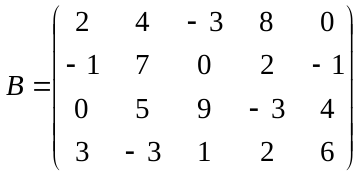. Умножим матрицу А на матрицу В по правилу “строка x столбец”,
Решение: Прежде всего, убеждаемся в том, что умножение возможно: число столбцов матрицы А равно числу строк матрицы В.
На схеме выделены элементы перемножаемых матриц при вычислении элемента матрицы С, расположенного во 2-й строке и 4-м столбце:
 |  |  |  |  |  |  |  | b₁₄
a₂₁ | a₂₂ | a₂₃ | a₂₄ |  |  |  |  | b₂₄ |  |  |  |  |  | c₂₄
 |  |  |  |  |  |  |  | b₃₄
 |  |  |  |  |  |  |  | b₄₄
Перемножая заданные матрицы по этой схеме, получаем:
c₁₁ = 2∙2 +1∙(-1) +5∙0 +4∙3 = 15, c₁₂ = 2∙4 +1∙7 +5∙5 +4∙(-3) = 28,
c₁₃ = 2∙(-3) +1∙0 +5∙9 +4∙1 = 43, c₁₄ = 2∙8 +1∙2 +5∙(-3) +4∙2 = 11,
c₁₅ = 2∙0 +1∙(-1) +5∙4 +4∙6 = 43,
c₂₁ = 3∙2 +5∙(-1) +9∙0 +7∙3 = 22 c₂₂ = 3∙4 +5∙7 +9∙5 +7∙(-3) = 71,
c₂₃ = 3∙(-3) +5∙0 +9∙9 +7∙1 = 79, c₂₄ = 3∙8 +5∙2 +9∙(-3) +7∙2 = 21,
c₂₅ = 3∙0 +5∙(-1) +9∙4 +7∙6 = 73,
c₃₁ = 7∙2 +0∙(-1) +3∙0 +6∙3 = 32, c₃₂ = 7∙4 +0∙7 +3∙5 +6∙(-3) = 25,
c₃₃ = 7∙(-3) +0∙0 +3∙9 +6∙1 = 12, c₃₄ = 7∙8 +0∙2 +3∙(-3) +6∙2 = 59,
c₃₅ = 7∙0 +0∙(-1) +3∙4 +6∙6 = 48,

Ответ: 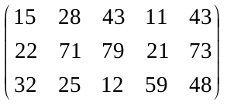.
☻Решите примеры:
Пример 9. Заданы матрицы: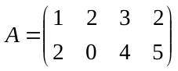 и 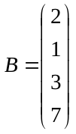. Вычислите произведение матриц.
Пример 10. Заданы матрицы: и . Вычислите произведение матриц.
Пример 11. Заданы матрицы: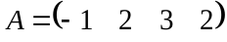 и . Вычислите произведение матриц.
Пример 12. Заданы матрицы: и . Вычислите произведение матриц.
Вопросы для самопроверки:
- Можно ли сложить матрицу с размерами (2х3) с матрицей с размерами (3х2)?
- Можно ли умножить матрицу с размерами (2х3) на матрицу с размерами (2х3)?
- Можно ли из одной матрицы вычесть другую? Каким условиям должны удовлетворять при этом матрицы? Какие размеры имеет матрица, являющаяся результатом этой операции?
- Можно ли умножить матрицу А на матрицу А, если 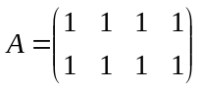 ?
- Назовите свойства операции сложения матриц. Попробуйте их доказать.
- Назовите свойства операции умножения матрицы на число. Попробуйте их доказать.
- Назовите свойства операции умножения матриц. Попробуйте их доказать. Почему операция перемножения матриц не коммутативна?

